Toulouse, le 2 mai 2006

Objet : Information « carte immobilière ».

Chère conseillère, cher conseiller,

Compte tenu de l’évolution jurisprudentielle récente et des divergences existant entre les chambres civile et commerciale de la Cour de Cassation sur la définition du champ d’application de la Loi Hoguet du 2 janvier 1970, il nous apparaît désormais nécessaire de vous délivrer une Attestation pour exercer votre activité pour le compte de notre filiale Omnium Conseil et ce, afin de respecter l’esprit de la Loi Hoguet et notamment la protection des investisseurs.

En effet, aux termes de l’article 4 de la Loi Hoguet et de l’article 9 du décret du 20 juillet 1972, toute personne habilitée par le titulaire d’une carte professionnelle « Transaction immobilière » (Omnium Conseil dans notre cas) à négocier, s’entremettre ou s’engager pour son compte doit être titulaire d’une attestation d’habilitation (carte grise) afin de justifier de sa qualité, de l’étendue de ses pouvoirs et de sa moralité. A défaut de détenir cette carte, cette personne encourt une peine d’emprisonnement de six mois et une amende de 7 500 €.

En conséquence, pour pouvoir exercer une activité d’intermédiaire pour le compte d’Omnium Conseil dans la commercialisation de produits immobiliers, il vous faudra prochainement détenir :
- soit une Attestation (ex carte grise) si vous exercez votre activité en qualité de personne physique,
- soit une Carte professionnelle portant la mention « Transaction sur immeuble et fonds de commerce » (ex carte verte) si vous exercez votre activité en qualité de personne morale.

En sa qualité de mandant détenteur d’une carte professionnelle « Transactions immobilières », Omnium Conseil est habilité à demander uniquement la délivrance de l’Attestation, pour les conseillers inscrits dans le réseau en qualité de personne physique.

Vous ne pourrez donc plus exercer l’activité en qualité de personne morale sans détenir une carte professionnelle portant la mention « Transaction sur immeubles et fonds de commerce » et Omnium Conseil ne pourra alors plus verser vos commissions sur ventes directes sur le compte de votre société. En revanche, les sociétés non encartées pourront continuer à percevoir les commissions différentielles (cf. Fiche technique « Modalités d’obtention de la carte immobilière » jointe à ce courrier).

Prendre la décision de vous délivrer cette attestation signifie vous permettre d’exercer votre activité en conformité avec la loi Hoguet et son décret d’application, aussi bien pour des produits immobiliers classiques (Robien) que pour des produits de diversification.

Comment obtenir votre Attestation?

L’obtention de l’Attestation implique la signature, en qualité de personne physique, de deux exemplaires originaux d’un contrat de mandat. Ce document vous sera adressé prochainement et devra être retourné complété, paraphé, daté et signé au service Animation Réseau et accompagné de la photocopie d’une pièce d’identité.

A réception de ces pièces, le service Animation Réseau transmettra votre dossier à la Préfecture de la Haute Garonne qui effectuera, en parallèle, un contrôle de casier judiciaire.

Dès lors que vous remplissez les conditions d’attribution, la Préfecture de la Haute Garonne se chargera de vous éditer votre Attestation. Cette dernière vous sera ensuite adressée par le service Animation Réseau.

La délivrance de l’Attestation débutera dans les prochaines semaines et s’étendra sur plusieurs mois compte tenu du fait qu’elle doit être délivrée à plus de 5 000 conseillers.

Nous vous informerons individuellement, par courrier, de la période de délivrance de votre Attestation. Il est donc inutile d’en faire la demande avant d’avoir reçu ce courrier personnel.

En revanche, la transmission de 2 exemplaires du contrat de mandat signé par votre filleul devient une pièce obligatoire à joindre à toute nouvelle convention de collaboration.

La détention de cette Attestation deviendra par ailleurs obligatoire pour réaliser une option ou un positionnement en liste de recherche dès lors qu’elle aura été délivrée à l’ensemble des conseillers.

Si vous souhaitez de plus amples informations, nous vous invitons à consulter la fiche technique jointe à ce courrier ou à adresser une demande par mail à l’adresse suivante : DRC@omnium-finance.com (cette boîte mail est consultée quotidiennement).

Cordialement,

Nathalie SULEK CONSTANT,
Responsable Animation Réseau.
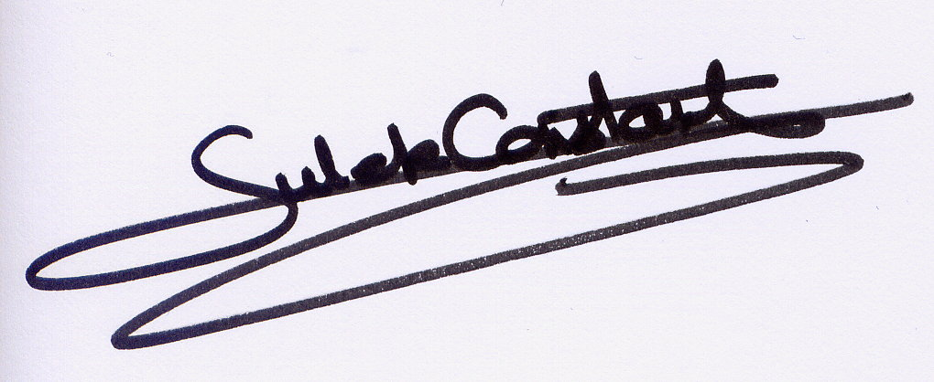

Pièce jointe : Fiche technique « Modalités de délivrance de la carte immobilière ».

